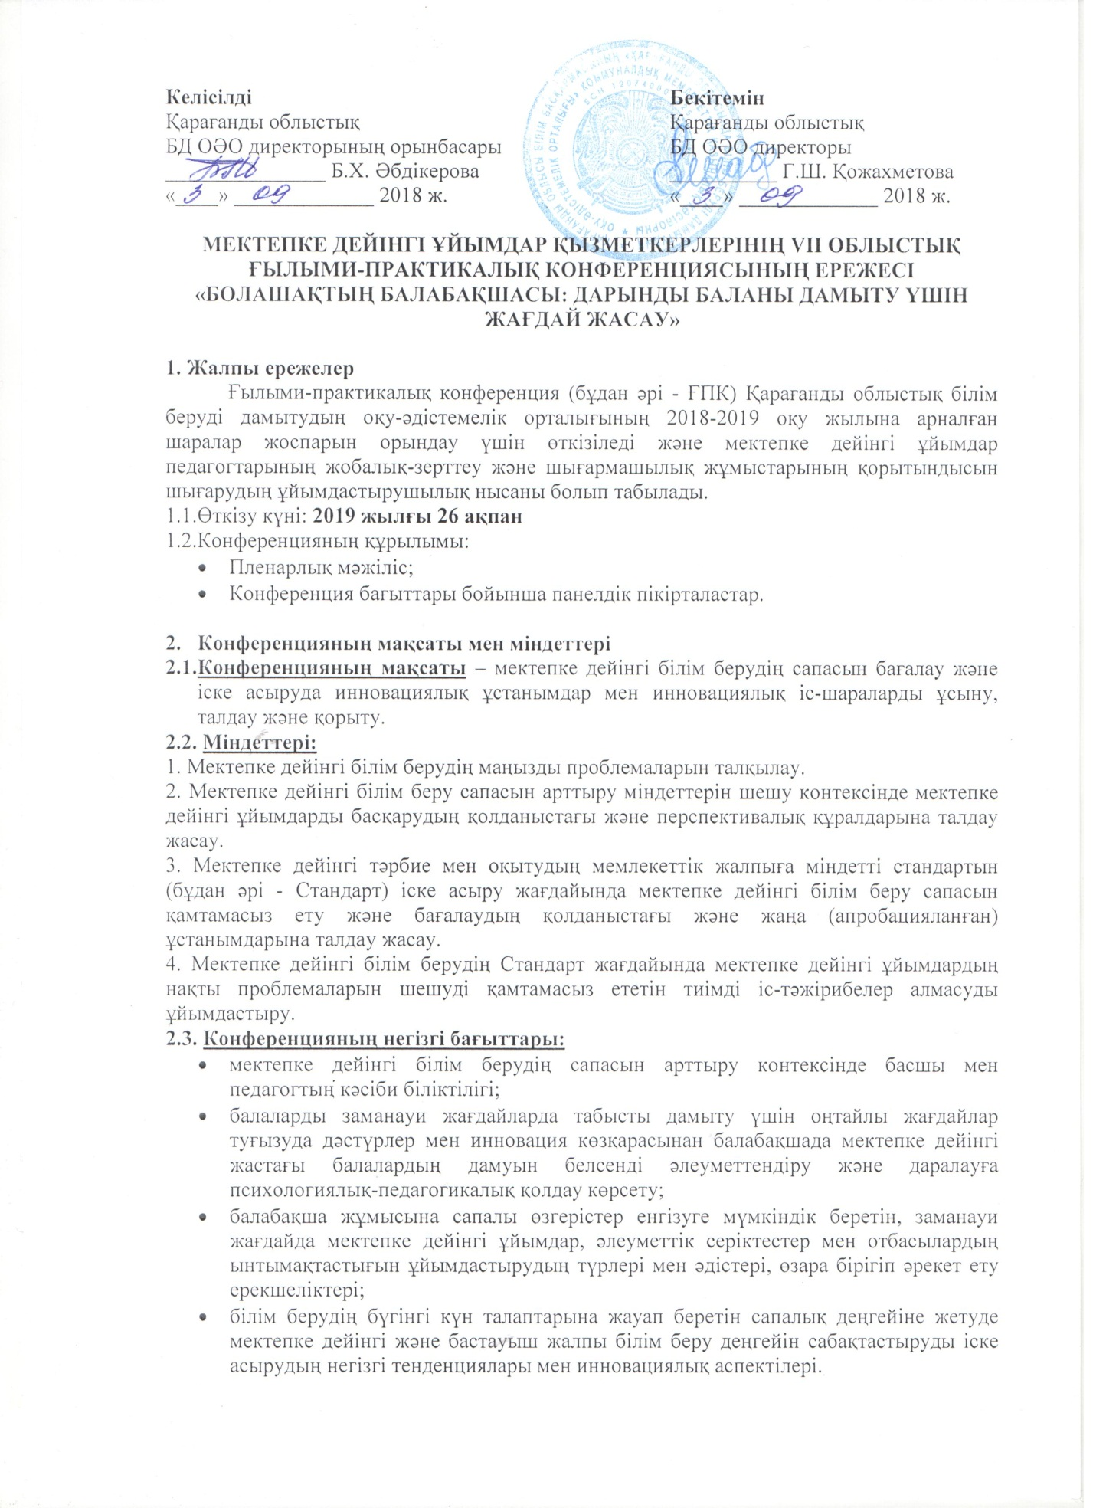

Келісілді Бекітемін
Қарағанды облыстық Қарағанды облыстық
БД ОӘО директорының орынбасары БД ОӘО директоры
_______________ Б.Х. Әбдікерова __________ Г.Ш. Қожахметова
«____» _____________ 2018 ж. «____» _____________ 2018 ж.

МЕКТЕПКЕ ДЕЙІНГІ ҰЙЫМДАР ҚЫЗМЕТКЕРЛЕРІНІҢ VІІ ОБЛЫСТЫҚ ҒЫЛЫМИ-ПРАКТИКАЛЫҚ КОНФЕРЕНЦИЯСЫНЫҢ ЕРЕЖЕСІ «БОЛАШАҚТЫҢ БАЛАБАҚШАСЫ: ДАРЫНДЫ БАЛАНЫ ДАМЫТУ ҮШІН ЖАҒДАЙ ЖАСАУ»

1. Жалпы ережелер
Ғылыми-практикалық конференция (бұдан әрі - ҒПК) Қарағанды облыстық білім беруді дамытудың оқу-әдістемелік орталығының 2018-2019 оқу жылына арналған шаралар жоспарын орындау үшін өткізіледі және мектепке дейінгі ұйымдар педагогтарының жобалық-зерттеу және шығармашылық жұмыстарының қорытындысын шығарудың ұйымдастырушылық нысаны болып табылады.
  - Өткізу күні: 2019 жылғы 26 ақпан
  - Конференцияның құрылымы:
- Пленарлық мәжіліс;
- Конференция бағыттары бойынша панелдік пікірталастар.

- Конференцияның мақсаты мен міндеттері
  - Конференцияның мақсаты – мектепке дейінгі білім берудің сапасын бағалау және іске асыруда инновациялық ұстанымдар мен инновациялық іс-шараларды ұсыну, талдау және қорыту.
  - Міндеттері:
1. Мектепке дейінгі білім берудің маңызды проблемаларын талқылау.
2. Мектепке дейінгі білім беру сапасын арттыру міндеттерін шешу контексінде мектепке дейінгі ұйымдарды басқарудың қолданыстағы және перспективалық құралдарына талдау жасау.
3. Мектепке дейінгі тәрбие мен оқытудың мемлекеттік жалпыға міндетті стандартын (бұдан әрі - Стандарт) іске асыру жағдайында мектепке дейінгі білім беру сапасын қамтамасыз ету және бағалаудың қолданыстағы және жаңа (апробацияланған) ұстанымдарына талдау жасау.
4. Мектепке дейінгі білім берудің Стандарт жағдайында мектепке дейінгі ұйымдардың нақты проблемаларын шешуді қамтамасыз ететін тиімді іс-тәжірибелер алмасуды ұйымдастыру.
2.3. Конференцияның негізгі бағыттары:
- мектепке дейінгі білім берудің сапасын арттыру контексінде басшы мен педагогтың кәсіби біліктілігі;
- балаларды заманауи жағдайларда табысты дамыту үшін оңтайлы жағдайлар туғызуда дәстүрлер мен инновация көзқарасынан балабақшада мектепке дейінгі жастағы балалардың дамуын белсенді әлеуметтендіру және даралауға психологиялық-педагогикалық қолдау көрсету;
- балабақша жұмысына сапалы өзгерістер енгізуге мүмкіндік беретін, заманауи жағдайда мектепке дейінгі ұйымдар, әлеуметтік серіктестер мен отбасылардың ынтымақтастығын ұйымдастырудың түрлері мен әдістері, өзара бірігіп әрекет ету ерекшеліктері;
- білім берудің бүгінгі күн талаптарына жауап беретін сапалық деңгейіне жетуде мектепке дейінгі және бастауыш жалпы білім беру деңгейін сабақтастыруды іске асырудың негізгі тенденциялары мен инновациялық аспектілері.
Конференция аясында бірқатар панельдік пікірталастар өткізу жоспарланды.
Панелдік пікірталастар:
- білікті педагог – дарынды бала;
- мектепке дейінгі білім беруде табысқа жетудің технологиясы;
- дамытушылық пәндік-кеңістікті орта – табысқа жету алаңы;
- ғылыми пікірталас - «Болашақтың балабақшасы: дарынды баланы дамыту үшін жағдайлар туғызу».
Конференция секцияларында келесі мәселелер қаралады:
- мектепке дейінгі ұйымның педагогикалық ұжымының дамытушылық пәндік-кеңістікті орта құрудағы рөлі;
- мектепке дейінгі жастағы дарынды баланың портреті: ізденуі, мүмкіндігі, дамуы;
- педагог – дарынды баланы дамыту жағдайын құруда негізгі тұлға;
- балалардың мүддесі үшін әлеуметтік серіктестік: стандарт іске асыру жағдайында біріккен бағдарламалар мен жобалар;
- заманауи жағдайда балаларға саналы тәрбие берудің негізі - отбасы мен мектепке дейінгі ұйым (бұдан әрі –МДҰ) талаптарының бірлігі;
- дарынды баланы дамытудың шарты - психологиялық-педагогикалық қолдау көрсету;
- заманауи білім беру технологиясы мектепке дейінгі білім беру сапасын арттырудың ресурсы: МДҰ-де мектепке дейінгі жастағы әрбір баланың жекебасының әлеуеті мен қабілетін, балалардың әлемді тану және шығармашылық қызығушылықтары мен мотивациясын дамыту мүмкіндіктерін кеңейту үшін жағдайлар туғызу.

- Конференцияға қатысушылар
ЖОО оқытушылары, ғылыми қызметкерлері, колледж оқытушылары, аудандық және қалалық білім бөлімдерінің әдіскерлері және мектепке дейінгі мекемелердің басшылары, балабақшалар мен шағын-орталықтардың (мемлекеттік және жеке) психологтары, логопедтері, әдіскерлері, тәрбиешілері, мектепалды сыныптардың тәрбиешілері, бастауыш сынып мұғалімдері.

- Конференцияны басқару
Конференцияға ұйымдастыру комитеті басшылық жасайды.Ұйымдастыру комитеті Конференцияны дайындау және өткізу жұмысын жүргізеді, бағдарламасын, қатысушылар тізімін бекітеді.
Мақалаларға сараптама жасау үшін Ұйымдастыру комитеті тиісті бағыттар бойынша мамандарды қатыстырады.
  - Конференцияның Ұйымдастыру комитеті.
Ұйымдастыру комитетінің міндеттері:
- конференцияны өткізу тәртібін белгілейді;
- қатысушылардың баяндамаларын ресімдеу талаптарын құрады;
- конференцияға қатысушыларға консультативтік және әдістемелік көмек көрсетеді;
- конференцияға қатысушылардың барлығына бірдей жағдай туғызады;
- мектепке дейінгі ұйымдарға конференция аясында өткізілетін шаралар туралы уақытылы хабарлайды;
- ұсынылған материалдардың ғылымилығы, қисындылығы және практикалық тұрғыда маңыздылығын бағалау үшін сараптама тобын құрады, оның қызметінің тәртібін белгілейді, конференцияға қатысушылардың жұмыстарын бағалау технологиясын бекітеді.
  - Сараптама тобы: 01.01.2019 мен 31.01.2019ж. аралығында мынадай критерийлер бойынша баяндамаларға сараптама жасайды:
- баяндама мазмұнының Конференция тақырыбына жалпы сәйкес келуі;
- маңыздылығы;
- жұмыстың зерттеушілік және ғылыми аспектілері;
- материал мазмұнының қисындылығы және сауатты жазылуы;
- бағалау тұрғысындағы ой-пікірінің, тұжырымдарының дәйектілігі;
- практикалық маңыздылығы.
Ұйымдастыру комитеті үміткердің жұмысының Конференция Ережесінің талаптарына сәйкес келмеуі негізінде қатыстырудан бас тарта алады.

- Жұмыстарды ұсыну тәртібі
Мектепке дейінгі тәрбие және білім беру мәселелеріне жетекшілік ететін білім бөлімдерінің әдіскерлері немесе мамандары өздерінің өңірінен ұсынылатын Конференция мақалаларына сараптама жасауы қажет. Сараптамадан өткен материалдар шешім хаттамасымен бірге 2019 жылғы 31 қаңтарға дейін Қарағанды қ. С.Сейфуллин к-сі, 8/2, 423 кабинеті мекенжайындағы БД ОӘО-на ұсынылуы қажет.
Ұйымдастыру комитеті мақұлдаған материалдар Конференция жинағында жарияланады.

- Мақалаларды ресімдеуге қойылатын талаптар:
- Мақаланың көлемі компьютерлік мәтінде А4 форматта қазақ және орыс тілінде кестелер, суреттер мен графикаларымен бірге 3 бетке дейін. Ашық орын – барлық жағынан 2 см-ден.
- Автордың аты-жөні, тегі, ұйымның, қала/ауданның атауы (шрифт Times New Roman, KZ Times New Roman, курсив, кегль 14) парақтың ортасына орналасуы қажет. (Үлгіні қараңыз).
- Мақала атауы (шрифт Times New Roman, KZ Times New Roman, жартылай майлы, кегль 14, қолмен жазу) – парақтың ортасында. (Үлгіні қараңыз).
- Негізгі мәтін жалаң жоларалық интервал арқылы Times New Roman шрифтімен (кегль 14) орындалады. (Үлгіні қараңыз). Негізгі мәтіннің азатжолдық шегінісі – 1 см; теңестіру – ені бойынша; мәтінде тасымалды орналастыру – автоматты; беттерге нөмірлер қойылмайды.
- Әдебиеттер тізімі – негізгі мәтіннен кейін (шрифт Times New Roman, KZ Times New Roman, (кегль 14). (Үлгіні қараңыз).
- Әдебиетке сілтемелер – шаршы жақшада, соңында әдебиет тізімінен дереккөз № және беттерінің №. (Үлгіні қараңыз).
- Суреттер *.bmp, * .tif, * .jpg, * .wmf форматында орындалады немесе қара-ақ түсте Microsoft редакторына қойылады. Суреттер жазбалары 12-м шрифтпен жазылады, суреттің астыңғы ортасында курсивпен бөлініп көрсетіледі.
- Кестелер Microsoft Word-қа қойылады, Microsoft Excel кестелік редакторда немесе тікелей Word-та орындалады. Кестелер жазбалары 12-м шрифтпен жазылады, кестенің үстіңгі ортасында курсивпен бөлініп көрсетіледі.

6. 1. қосымша. Конференцияның ұйымдастыру комитеті мен сараптама тобының құрамы.
2. қосымша. Мақалаларды ресімдеу үлгісі.

1 қосымша

Ұйымдастыру комитетінің құрамы:
Қожахметова Г.Ш., ББД ОӘО директоры – төраға.
Абдикерова Б.Х., ББД ОӘО директорының орынбасары – төрағаның орынбасары.

Ұйымдастыру комитетінің мүшелері:
Қонтаев С.С., ББД ОӘО ғылыми кеңесші.
Сатжанова Г.Б., ЖОББ бөлімінің меңгерушісі.
Бугубаева А.Д. – ББД ОӘО әдіскері.

Сарапшылар тобының құрамы
Мукашева Г.Г. – ББД ОӘО әдіскері.
Кожахметова Н.К. – Қарағанды қ. ББ әдіскері.
Кудайбергенова Е.К. – Теміртау қ. ББ әдіскері.

2 қосымша

МАҚАЛАЛАРДЫ РЕСІМДЕУ ҮЛГІСІ

А.А. Ахметова
Теміртау қ., № «___________» б/б

МАҚАЛАНЫҢ АТАУЫ

Негізгі мәтін. Негізгі мәтін. Негізгі мәтін. [1, б.1]. Негізгі мәтін. Негізгі мәтін.
Негізгі мәтін. Негізгі мәтін.

Әдебиеттер:
Авторы. Атауы. Басылған орны. Басылған жылы.

